产品规格书
一、产品描述
产品图片 | 产品名称 | 蜡烛灯 | 产品型号 | YL007-1A | 文件编号 | YL007-1A-008
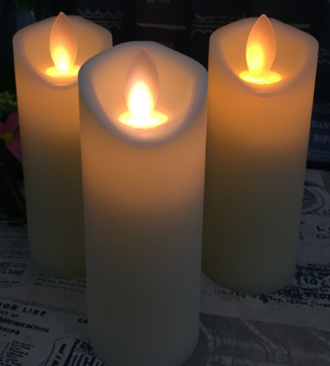 | 产品特征 | - 1.5V AA干电池  - 两挡开关功能: 开-关  - 循环定时，每天工作5小时  - 新颖的外观设计

二、基本配置规格
太阳能板 | 无 | 电池 | AA 1.5V干电池
LED | φ5圆头高亮 | 灯头 | 1
外壳材质 | PP材质，白色
安装方式

三、电参数（标准1.5V供电）
电路参数：
光控开灯照度 | - | 光控关灯照度 | - | 充电保护电压 | -
光控开灯电压 | - | 光控关灯电压 | - | 放电保护电压 | 无
光控灭灯静态 | - | 过放保护静态 | - | USB 充 电 | 无
太阳能充电 | 无 |  | 工 作 电 流 | 6mA

四、其他说明
1、最终产品验收，以我方封样为准，误差10%以内。
2、包装尺寸：颖朗中文彩盒单只装，尺寸：?*？*？ 每箱 ？ 盒，尺寸：？*？*？
3、重量：单盒?克，每箱？Kg

工程部确认 | 龚柏林 | 审核 |  | 批准 |  | 日期 | 2017-7-3

